**Тема недели: «День Знаний»**

**С 01.09.2020 по 04.09.2020 г.**

**Четверг 03.09.2020 г.**

**1.Речевая деятельность.** Тема: Чтение рассказа Л. Толстого «Лев и собачка»

Материал: Книга Л. Н. Толстого «Лев и собачка», иллюстрации к рассказу, игрушка собачка.

**НОД**.

**Воспитатель загадывает загадки:**

1.Гладищь – ласкается,

Дразнишь – кусается. (собака )

Задает вопросы: - Почему вы думаете, что это собака?

                               - Какие бывают собаки по характеру?

                               - Что умеют делать собаки?

2) – А теперь послушайте другую загадку:

                                - А какие бывают львы?

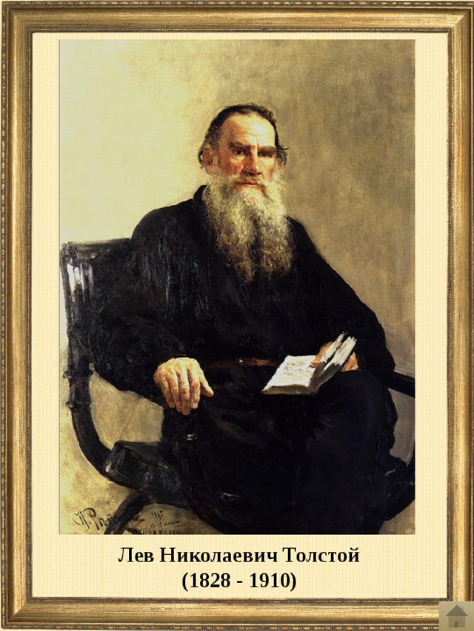

**Чтение воспитателем рассказа** Л. Толстого «Лев и собачка».

В Лондоне показывали диких зверей и за смотренье брали деньгами или собаками и кошками на корм диким зверям.

Одному человеку захотелось поглядеть зверей: он ухватил на улице собачонку и принёс её в зверинец. Его пустили смотреть, а собачонку взяли и бросили в клетку ко льву на съеденье.

Собачка поджала хвост и прижалась в угол клетки. Лев подошёл к ней и понюхал её.

Собачка легла на спину, подняла лапки и стала махать хвостиком.

Лев тронул её лапой и перевернул.

Собачка вскочила и стала перед львом на задние лапки.

Лев смотрел на собачку, поворачивал голову со стороны на сторону и не трогал её.

Когда хозяин бросил льву мяса, лев оторвал кусок и оставил собачке.

Вечером, когда лев лёг спать, собачка легла подле него и положила свою голову ему на лапу.

С тех пор собачка жила в одной клетке со львом, лев не трогал её, ел корм, спал с ней вместе, а иногда играл с ней.

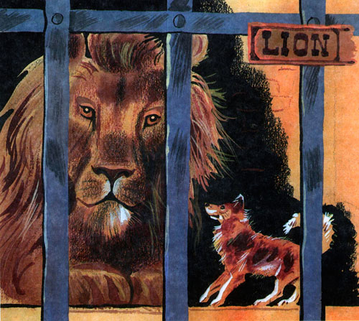

Один раз барин пришёл в зверинец и узнал свою собачку; он сказал, что собачка его собственная, и попросил хозяина зверинца отдать ему. Хозяин хотел отдать, но, как только стали звать собачку, чтобы взять её из клетки, лев ощетинился и зарычал.

Так прожили лев и собачка целый год в одной клетке.

Через год собачка заболела и издохла. Лев перестал есть, а всё нюхал, лизал собачку и трогал её лапой.

Когда он понял, что она умерла, он вдруг вспрыгнул, ощетинился, стал хлестать себя хвостом по бокам, бросился на стену клетки и стал грызть засовы и пол.

Целый день он бился, метался в клетке и ревел, потом лёг подле мёртвой собачки и затих. Хозяин хотел унести мёртвую собачку, но лев никого не подпускал к ней.

Хозяин думал, что лев забудет своё горе, если ему дать другую собачку, и пустил к нему в клетку живую собачку; но лев тотчас разорвал её на куски. Потом он обнял своими лапами мёртвую собачку и так лежал пять дней.

На шестой день лев умер.

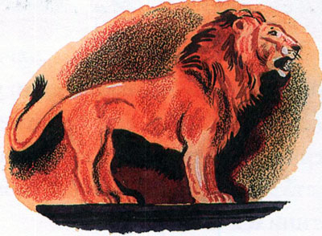

**Рассматривание иллюстраций** в книге.

**Беседа** о прочитанном: - О чем говорится в рассказе Толстого?

                                     - Как собачка попала ко льву?

                                        - Что случилось со львом после смерти собачки?

**Физминутка.**

                                    1, 2,3,4 – топаем ногами,

                                    1,2,3,4 – хлопаем руками,

                                    Руки вытянуть пошире – 1, 2,3,4.

                                    Наклониться – 3,4 .

                                    И на месте поскакать.

                                    На носок, потом на пятку.

                                    Все мы делаем зарядку.

**Пересказ.**Заслушиваются два пересказа. Дети рассказывают по очереди: один начинает, другой продолжает.

Оценить полноту передачи содержания рассказа, выразительность интонаций.

**Итог занятия:** - Какое произведение мы сегодня пересказывали?

        - Какой был лев в рассказе? (добрый, преданный, очень любил собачку).

**Игровой момент.**Появляется собака (игрушка).

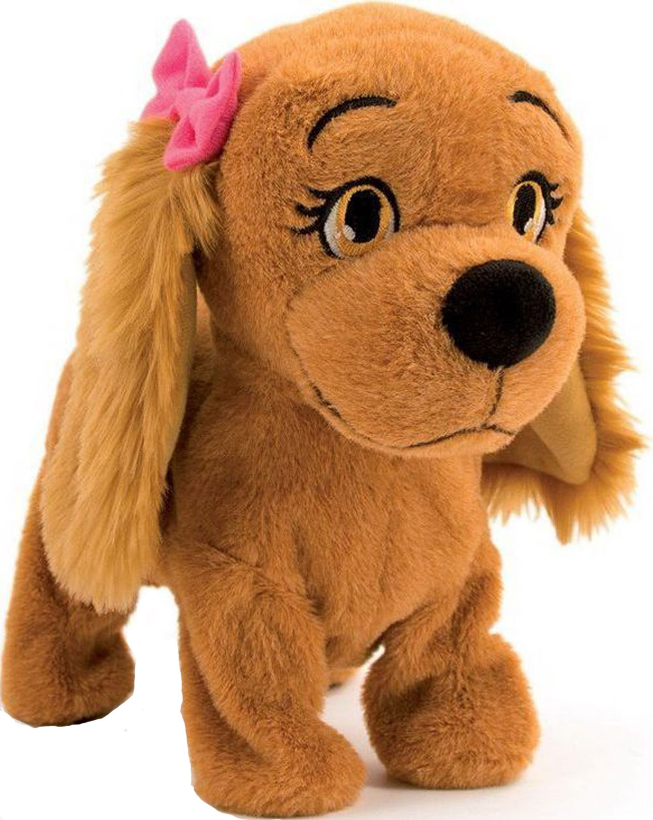

- Ребята, к нам пришла необыкновенная собака, - говорит воспитатель, - Она умеет разговаривать и играть. Она предлагает поиграть в шутки-чистоговорки. Она говорит первую строчку, а вы заканчивайте.

  - Ты, собачка, где гуляла? (я за зайчиком бежала)

  - Эй, щеночек, где ты был? (в лесу бабочек ловил)

*Давайте произнесем первую фразу громко – тихо - шепотом.

Отметить активных детей во время занятия.

**2.Лепка «Грибы».**

**Материалы и оборудование**: муляжи грибов, картинки с изображением грибов, пластилин, дощечки, тряпочки.

**Ход совместной деятельности.**

Воспитатель читает стихотворение про осень и просит детей сказать, о каких щедрых дарах в нём говорится.

**Стихи**

***По лесам гуляет осень.***

***Краше этой нет поры!***

***И в лукошках мы уносим***

***Лета щедрые дары!***

Воспитатель хвалит детей за правильный ответ и подтверждает, что речь идёт о грибах. Воспитатель просит перечислить грибы, какие дети знают; предлагает поиграть в игру «Доскажи словечко» и показать на картинках слова – отгадки.

**Игра « Доскажи словечко»**

***Ходят в рыженьких беретах,***

***Осень в лес приносят летом.***

***Очень дружные сестрички-***

***Золотистые … (лисички).***

***Я в красной шапочке расту***

***Среди корней осиновых,***

***Меня узнаешь ты в лесу, -***

***Зовусь я …(подосиновик).***

***Вдоль лесных дорожек***

***Много белых ножек***

***В шляпках разноцветных,***

***Издали приметных.***

***Собирай, не мешкай!***

***Это…(сыроежки***).

Воспитатель предлагает детям решить задачи в стихах.

**Задачи в стихах**

***1.Как-то ночью под кусточком***

***Грибы выросли опять.***

***Два грибочка и три грибочка.***

***Сколько будет?***

***Ровно …(пять).***

***2.На полянке у дубка***

***Крот увидел два грибка.***

***А подальше у осин***

***Он нашёл ещё один.***

***Сколько грибов нашёл крот? (три)***

***3.Три больших, три маленьких,***

***Маленьких, удаленьких-***

***Целая семья опят:***

***Сколько их на пне сидят? (шесть)***

Воспитатель предлагает детям отдохнуть и проводит физкультминутку «За грибами».

**Физкультминутка «За грибами»**

***Все зверушки на опушке***

***(дети идут в хороводе)***

***Ищут грузди и волнушки.***

***Белочки скакали***

***(****скачут вприсядку, изображая белочек),*

***Рыжики искали.***

***Лисичка бежала****(бегут),*

***Лисички собирала.***

***Скакали зайчатки****(скачут стоя),*

***Искали опятки.***

***Медведь приходил***

*(идут, изображая медведя),*

***Мухомор раздавил.***

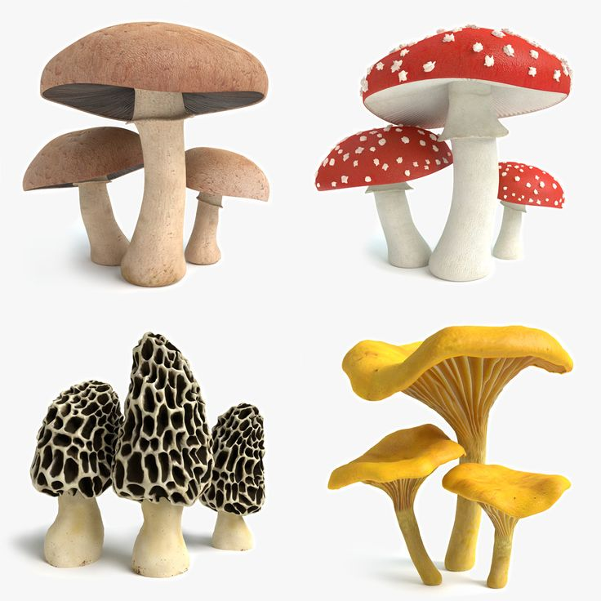

Воспитатель обращает внимание детей на муляж, предлагает рассмотреть его и назвать части гриба, определить форму ножки и шляпки; показать приёмы работы и слепить разные гриб, передавая некоторые характерные признаки: загнутые края шляпок грибов, утолщающиеся ножки.

**Лепка и анализ работ.**

По окончании лепки воспитатель предлагает детям все работы рассмотреть, подчёркивает разнообразие решений; просит найти наиболее интересные изображения и объяснить свой выбор.

**3.Физическая культура.**

Тема: «Детский сад. Игрушки»

|  |  |  |  |
| --- | --- | --- | --- |
| Задачи | Содержание НОД | Дозировка | Методические  указания |
| Упражнять детей в ходьбе и беге в колонне по одному, в беге врассыпную; учить сохранять устойчивое равновесие, формируя правильную осанку при ходьбе по гимнастической скамейке; упражнять в энергичном отталкивании двумя ногами от пола (земли), в прыжках с продвижением вперед; упражнять в перебрасывании мяча. | **1 часть.**  Построение в шеренгу, проверка осанки и равнения: перестроение в колонну по одному, ходьба в колонне по одному на носках, руки на поясе (колени не сгибать); бег в колонне по одному; по сигналу воспитателя ходьба врассыпную, бег врассыпную; перестроение в колонну по одному в движении.  **2 часть.**  **Общеразвивающие упражнения.**  1. И. п.: ноги на ширине ступни, параллельно, руки на поясе,    1— руки в стороны: 2— руки вверх, подняться на носки: 3— руки в стороны;    4— вернуться в исходное положение  2. И. п.: ноги на ширине плеч, руки за головой. 1— поворот туловища вправо, руки в стороны; 2— вернуться в исходное положение. То же влево  3. И. п.: ноги на ширине плеч, руки внизу. 1— руки в стороны; 2— наклон к правой (левой) ноге, коснуться пальцами рук носков ног; 3— выпрямиться, руки в стороны; 4— вернуться в исходное положение  4. И. п.: основная стойка1, руки на поясе. 1—2— присесть, руки вынести вперед; 3—4--— вернуться в исходное положение  5: И. п.: основная стойка, руки внизу. 1 -— правую ногу в  сторону, руки в стороны 2-— правую руку вниз, левую вверх: 3 — руки в стороны: 4 — приставить правую ногу, вернуться в исходное положение. То же влево  6. И. п.: основная стойка, руки на поясе. 1 — правую ногу вперед на носок; 2 — в сторону (вправо): З —- назад; 4 вернуться в исходное положение. То же влево левой ногой  7. И. п..: основная стойка, руки на поясе. 1 - прыжком ноги врозь, руки в стороны: 2 — вернуться н исходное положение. На счет 1 -8 Выполнятся в среднем темпе под счет воспитателя или музыкальное сопровождение.  **Основные виды движений.**  1. Равновесие ходьба по гимнастической скамейке с перешагиванием через кубики, поставленные на расстоянии двух шагов ребенка, руки на поясе  2. Прыжки подпрыгивание на двух ногах с продвижением вперед, энергично отталкиваясь от пола (расстояние 4 м) 3.Перебрасывание мячей, стоя в шеренгах (расстояние между детьми 2,5 м), двумя руками снизу  IIодвижная игра **«Мышеловка».**  **3 часть.**  Игра малой подвижности **«У кого мяч?».** Играющие образуют круг. Выбирается водящий. Он становится в центр руга, а остальные плотно придвигаются друг к другу, руки у всех за спиной.  Воспитатель дает кому-либо мяч (диаметр 6—8 см), и дети за спиной передают его по кругу. Водящий старается угадать, у кого мяч. Он говорит: «Руки!»— и тот, к кому обращаются, должен выставить вперед обе руки ладонями вверх, как бы показывая, что мяча у него нет. Если водящий угадал, он берет мяч и становится в круг, а тот, у кого найден мяч, начинает водить. | 7-8 р.  8 р.  6-8 р.  6-8 р.  8 р.  6-8 р.  3-4 р.  3-4 р.  2-3 р.  10-12 р  3 р.  2-3 р. |  |
| При выполнении упражнения в ходьбе по гимнастической скамейке с перешагиванием через предметы (кубики) требуется определенная координация движений. Поэтому воспитатель обращает внимание детей не только на сохранение устойчивого равновесия и правильную осанку, но и на ритмичность ходьбы. Упражнение в равновесии выполняется поточно двумя колоннами в среднем темпе, дети идут с небольшим интервалом друг от друга, стараясь не задевать за предметы, спрыгнув со скамейки, обходят ее с внешней стороны и становятся в конец своей колонны.  Затем воспитатель с помощью детей убирает скамейки и обозначает линию старта и финиша для прыжков. Прыжки на двух ногах с продвижением вперед дети выполняют поточно двумя колоннами до обозначенного места (флажок, кубик, кегля), обходят предмет и шагом возвращаются в конец своей колонны. Воспитатель обращает внимание на энергичное отталкивание и взмах рук. |